ĐẠI HỌC DUY TÂN
KHOA CÔNG NGHỆ THÔNG TIN


ĐỒ ÁN NHÓM

MÔN HỌC: Đồ Án Công Nghệ Phần Mềm
Tên đề tài : Xây dựng Website quản lý trung tâm đào tạo English
GVHD: Thầy Nguyễn Quang Ánh
Nhóm :

STT | Họ và tên | MSSV | Điểm số | Điểm chữ
1 | Tân Khương Vỹ | 28211150502
2 | Nguyễn Tuấn Anh | 29211124614
3 | Nguyễn Phi Dũng | 29211120245
4 | Trương Văn Thành Đạt | 28211100181
5 | Lương Kiến Quốc | 28211138246

Ngày 21/7/2026

TỔNG QUAN DỰ ÁN

Tên dự án | Xây dựng Website quản lý trung tâm đào tạo English
Ngày bắt đầu – kết thúc | Từ 06/06/2026 đến .....21/07/2026
Trường | Đại học Duy Tân
Tên GVHD | Thầy Nguyễn Quang Ánh
Trưởng nhóm | Trường: Đại học Duy Tân Khoa: Công Nghệ Thông Tin Tân Khương Vỹ
Thành viên | - Tân Khương Vỹ  - Nguyễn Tuấn Anh  - Nguyễn Phi Dũng  - Trương Văn Thành Đạt  - Lương Kiến Quốc

PHẦN 1: MỞ ĐẦU

Ý TƯỞNG ĐỀ XUẤT
- Tên nhóm: Nhóm .
- Nhóm trưởng: Tân Khương Vỹ
- Thành viên:
  - Nguyễn Tuấn Anh
  - Nguyễn Đình Dũng
  - Trương Văn Thành Đạt
  - Lương Kiến Quốc
- Tên sản phẩm: Xây dựng Website quản lý trung tâm đào tạo English
- Ý tưởng: Website giúp hỗ trợ học viên và giảng viên trong việc quản lý khóa học tại trung tâm. Người học có thể dễ dàng đăng ký, theo dõi tiến độ, tham gia các bài giảng và tương tác với giảng viên. Giáo viên có thể theo dõi tình hình học tập của học viên và tạo báo cáo chi tiết.
- Phạm vi tiếp cận:
- Về thời gian: Từ 06/06/2026 đến 21/07/2026
- Về nội dung:
  - Phát triển các tính năng quản lý khóa học tại trung tâm.
  - Hỗ trợ học viên và giảng viên trong việc giảng dạy và học tập.
  - Xây dựng hệ thống thống kê, báo cáo tiến độ học tập theo thời gian thực.

- Lý do chọn đề tài:
Trong kỷ nguyên số hóa và hội nhập quốc tế hiện nay, tiếng Anh đã trở thành một công cụ giao tiếp và làm việc không thể thiếu. Nhu cầu học tiếng Anh ngày càng tăng cao dẫn đến sự xuất hiện của hàng loạt các trung tâm đào tạo ngoại ngữ. Tuy nhiên, việc vận hành và quản lý một trung tâm theo phương thức truyền thống (ghi chép sổ sách, quản lý file Excel rời rạc) đang bộc lộ nhiều hạn chế như: dễ thất lạc dữ liệu, quy trình đăng ký khóa học rườm rà, khó khăn trong việc xếp lịch học cho giảng viên và học viên, cũng như việc theo dõi nguồn thu học phí thiếu chính xác.
Nhận thức được tầm quan trọng của việc tối ưu hóa quy trình quản lý, nhóm quyết định thực hiện đề tài "Xây dựng Website quản lý trung tâm đào tạo English". Hệ thống được xây dựng nhằm giải quyết triệt để các bài toán thực tế:
- Đối với Trung tâm (Quản trị viên): Số hóa toàn bộ quy trình quản lý học viên, giảng viên, khóa học, hóa đơn thanh toán và tự động hóa việc xếp lịch học, giảm thiểu tối đa sai sót và thời gian vận hành.
- Đối với Học viên: Cung cấp một nền tảng trực tuyến thân thiện, giúp dễ dàng tìm kiếm thông tin khóa học, chủ động đăng ký học, theo dõi lịch trình cá nhân và thực hiện thanh toán học phí nhanh chóng, minh bạch.
- Đối với Giảng viên: Hỗ trợ theo dõi lịch dạy cá nhân, quản lý danh sách lớp học và nắm bắt thông tin học viên một cách hệ thống.
Việc thực hiện đề tài này không chỉ mang lại một giải pháp công nghệ có tính ứng dụng cao cho các trung tâm đào tạo English, mà còn là cơ hội để các thành viên trong nhóm áp dụng kiến thức chuyên ngành về Công nghệ phần mềm, kiến trúc hệ thống và các kỹ nghệ lập trình hiện đại vào thực tiễn.

1.2. QUY TRÌNH PHÁT TRIỂN PHẦN MỀM
2.1. Lựa chọn mô hình:
Nhóm lựa chọn áp dụng Mô hình Thác nước (Waterfall Model) cho dự án này.
2.2. Lý do lựa chọn:
Mô hình Thác nước được lựa chọn dựa trên các đặc thù thực tế của đồ án nhóm và hệ thống quản lý trung tâm đào tạo:
- Yêu cầu hệ thống rõ ràng và cố định: Các tính năng cốt lõi của một website quản lý trung tâm (như Đăng ký, Đăng nhập, Quản lý khóa học, Quản lý lịch học, Thanh toán) đã được xác định rõ ràng ngay từ đầu thông qua sơ đồ chức năng BFD và Use Case, ít có sự biến động lớn hay thay đổi bất ngờ trong suốt quá trình thực hiện.
- Cấu trúc tuần tự, dễ quản lý: Thời gian thực hiện đồ án có hạn định cụ thể từ ngày bắt đầu đến kết thúc. Mô hình Thác nước chia dự án thành các giai đoạn tách biệt (Phân tích -> Thiết kế -> Lập trình -> Kiểm thử). Mỗi giai đoạn chỉ được bắt đầu khi giai đoạn trước đó đã hoàn thành và được phê duyệt tài liệu, giúp nhóm dễ dàng kiểm soát tiến độ và phân công công việc cụ thể cho từng thành viên.
- Tập trung vào chất lượng tài liệu hệ thống: Mô hình này bắt buộc nhóm phải hoàn thiện các bản đặc tả, sơ đồ hoạt động (Activity Diagram), sơ đồ tuần tự (Sequence Diagram) trước khi code. Điều này rất phù hợp với tiêu chí của môn học Đồ án Công nghệ phần mềm, giúp đảm bảo mã nguồn Backend (Spring Boot) và Frontend (Next.js) bám sát theo đúng thiết kế hệ thống.
2.3. Sơ đồ áp dụng quy trình: Vẽ sơ đồ các bước áp dụng mô hình đã chọn vào thực tế dự án của nhóm.

PHẦN 2: THIẾT KẾ HỆ THỐNG (DESIGN)

Người dùng hệ thống (Actor)

- Hệ thống gồm có các tác nhân sau:
Tác Nhân | Mô tả
Quản trị viên | Người thực hiện các chức năng quản lý người dùng ,quản lý hóa đơn ,quản lý khóa học và thống kê.
Khách vãng lai (Khách hàng chưa đăng ký) | Người dùng có thể truy cập vào website của hệ thống để xem thông tin khóa học , tìm kiếm khóa học, xem thông tin giảng viên, đăng kí .
Học viên | Có đầy đủ các chức năng của khách hàng chưa đăng kí, đăng kí khóa học , học tập ,đánh giá ,thanh toán.
Giảng viên | Người thực hiện các chức năng quản lý khóa học ,quản lý bài giảng và quản lý học viên.

Yêu cầu của hệ thống.

Yêu cầu chức năng:
- Khách vãng lai (Người dùng chưa đăng ký tài khoản)
. Xem thông tin khóa học
. Xem thông tin giảng viên
. Đăng ký
. Tìm kiếm khóa học
- Học viên (Người dùng đã có tài khoản)
. Đăng kí khóa học
. Lịch học tập
. Đánh giá khóa học
. Thanh toán hóa đơn
. Đăng nhập
- Quản trị viên:
. Quản lý người dùng
. Quản lý hóa đơn
. Quản lý khóa học
. Quản lý lịch học
- Giảng viên:
. Xem danh sách học viên
. Xem danh sách khóa học
. Xem lịch cá nhân

Yêu cầu phi chức năng:

- Giao diện của hệ thống ưa nhìn, thân thiện với người dùng.
- Luôn giữ được kết nối mạng ổn định để cập nhập cơ sở dữ liệu.
- Thời gian sử lý < 6s.
- Số lượng tối đa người truy cập 100-200 người.
- Hiệu suất thời gian hoạt động là 99%.
- Tính bảo mật và độ an toàn cao.
- Người sử dụng phần mềm không biết nhiều về tin học nhưng vẫn dễ dàng sử dụng được nhờ sự trợ giúp của hệ thống.
- v.v…

Sơ đồ BFD:

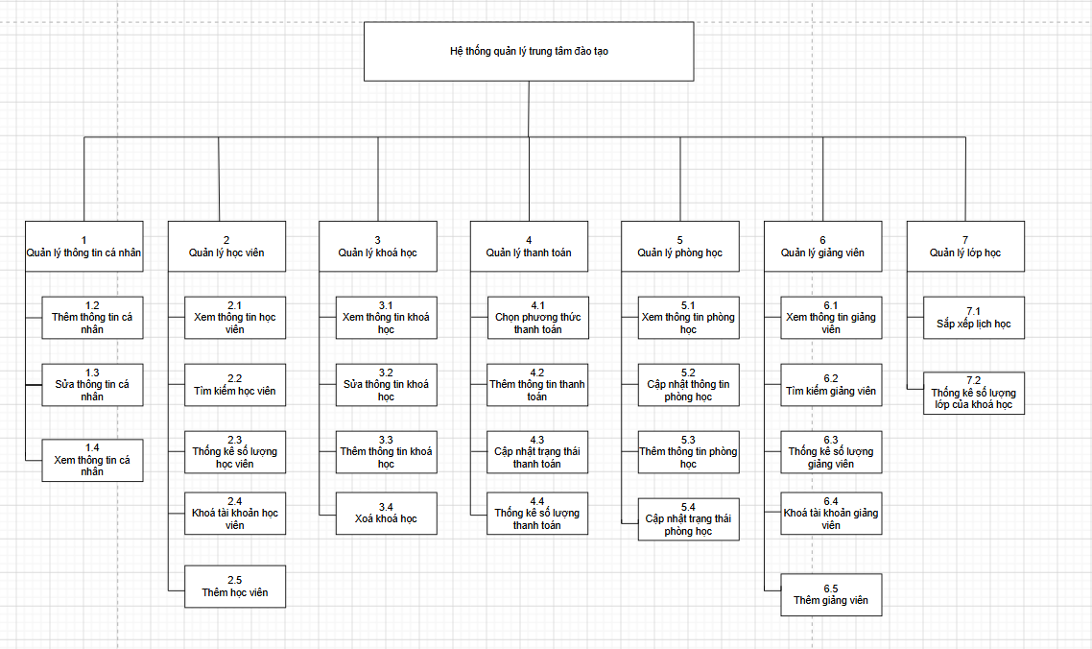

Mô hình hóa yêu cầu hệ thống

Biểu đồ usecase tổng quát
Use case mô tả sự tương tác đặc trưng giữa người dùng và hệ thống. Nó thể hiện ứng xử của hệ thống đối với bên ngoài, trong một hoàn cảnh nhất định, xét từ quan điểm của
người quản lý. Nó mô tả các yêu cầu đối với hệ thống quản lý, có nghĩa là những gì hệ thống
phải làm chứ không phải mô tả hệ thống làm như thế nào. Tập hợp tất cả Use case của hệ
thống sẽ mô tả tất cả các trường hợp mà hệ thống có thể được sử dụng
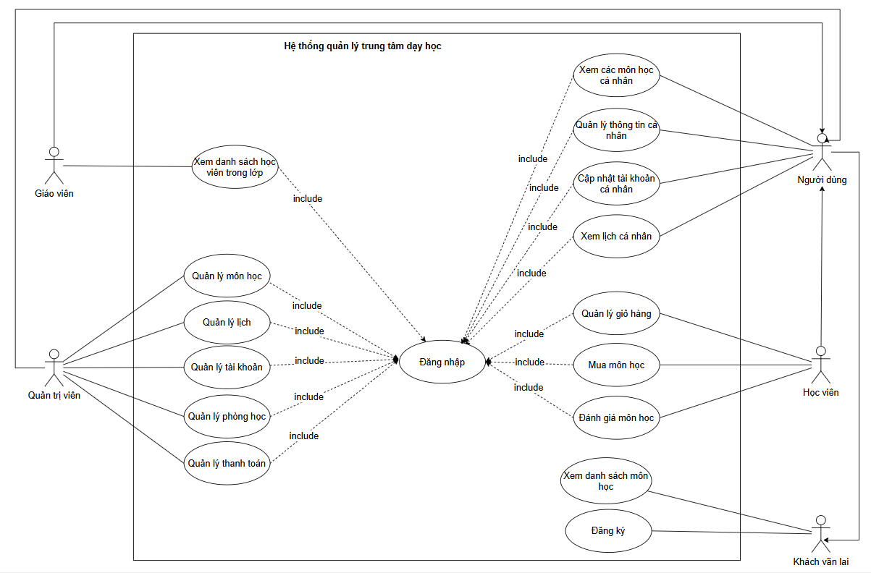

Hình 1: Use case tổng quát

STT | Tên usecase | Ý nghĩa/Ghi chú
1 | Đăng ký | Cho phép người dùng vãng lai tạo tài khoản để trở thành học viên.
2 | Xem Thông Tin Khóa Học | Người dùng vãng lai có thể xem chi tiết các khóa học.
3 | Xem Thông Tin Giảng Viên | Người dùng vãng lai có thể xem thông tin các giảng viên dạy các khóa học.
4 | Tìm Kiếm Khóa Học | Cho phép người dùng tìm kiếm khóa học theo tiêu chí nhất định.
5 | Đăng Nhập | Bắt buộc cho mọi vai trò (học viên, giảng viên, quản trị viên) để truy cập hệ thống.
6 | Đăng Ký Khóa Học | Học viên sau khi đăng nhập có thể đăng ký tham gia các khóa học.
7 | Lịch Học Tập | Học viên có thể xem được lịch học
8 | Đánh Giá | Học viên có thể đánh giá khóa học hoặc giảng viên.
9 | Thanh Toán | Học viên thực hiện thanh toán khi đăng ký khóa học.
10 | Quản Lý Người Dùng | Quản trị viên quản lý tài khoản người dùng trong hệ thống.
11 | Quản Lý Thanh Toán | Quản trị viên quản lý các hóa đơn thanh toán.
12 | Quản Lý Khóa Học | Quản trị viên hoặc giảng viên có thể thêm/sửa/xóa khóa học.
13 | Quản Lý Lịch Học | Quản trị viên quản lý lịch học của giảng viên lẫn học viên
14 | Xem Danh sách học viên | Giảng viên có thể xem chi tiết danh sách học viên đã đăng ký học.
15 | Xem danh sách khóa học | Giảng viên có thể xem chi tiết các khóa học cần dạy.
16 | Xem lịch cá nhân Giảng viên | Giảng viên có thể xem lịch dạy học.
Bảng 1: Use case tổng quát

Usecase Đăng ký
      - Đặc tả Usecase Đăng ký
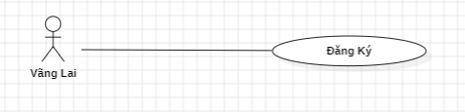
Hình 2: Use case Đăng ký

Mã Use case | UC01
Use case | Đăng kí
Tác nhân | Khách vãng lai
Mô tả | Đăng ký để có thể Xem và thực hiện các chức năng
Điều kiện trước | Phải truy cập vào trang web
Luồng sự kiện
Tác nhân | Hệ thống
1. Chọn chức năng đăng kí
 | 2. Hiển thị giao diện đăng kí
3. Nhập thông tin tài khoản,mật khẩu
- Gửi thông tin đăng kí
- Kiểm tra hợp lệ
- Gửi thông tin vào CSDL
- Thông báo đăng kí thành công
Bảng 2: Use case Đăng ký

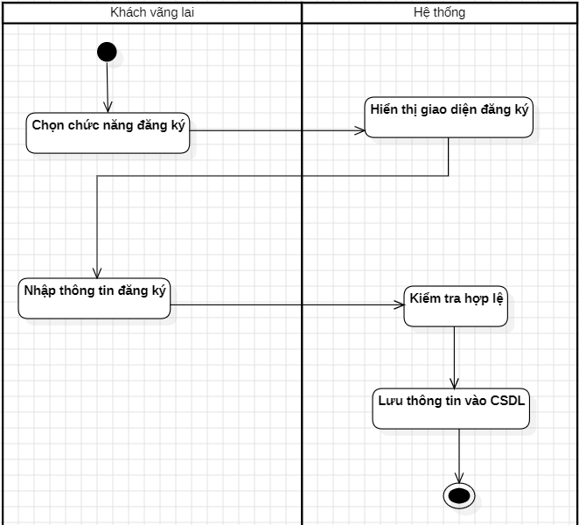
Hình 3: Sơ đồ hoạt động Đăng ký

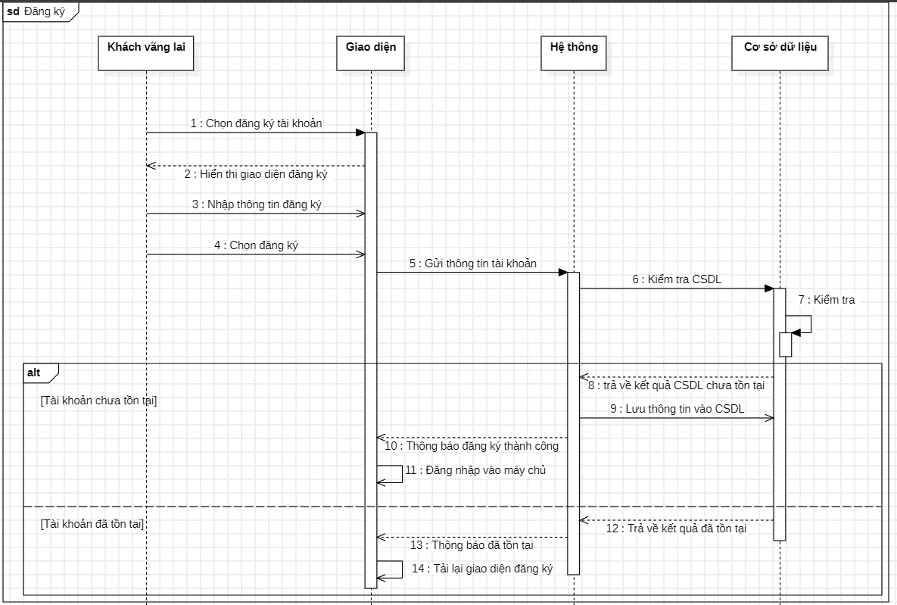
Hình 4: Sơ đồ tuần tự Đăng ký

Usecase Đăng nhập, đăng xuất
      - Đặc tả Usecase Đăng nhập
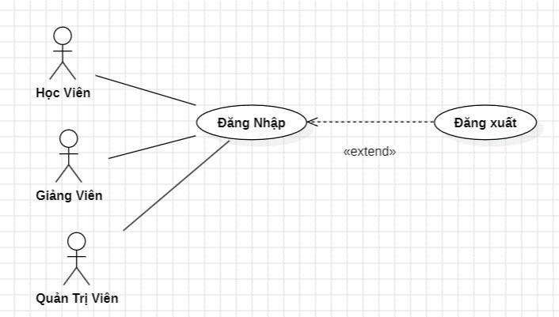
Hình 5: Use case Đăng nhập

Mã Use case | UC02
Use case | Đăng nhập
Tác nhân | Học viên, Giảng viên, Quản trị viên
Mô tả | Đăng nhập để có thể Xem và thực hiện  các chức năng
Điều kiện trước | Phải truy cập vào trang web
Luồng sự kiện
Tác nhân | Hệ thống
1. Chọn chức năng Đăng nhập  3. Nhập thông tin tài khoản,mật khẩu | 2. Hiển thị giao diện đăng nhập  - Gửi thông tin đăng nhập  - Kiểm tra hợp lệ  - Gửi thông tin vào CSDL  - Thông báo đăng kí thành công
Bảng 3: Use case Đăng nhập

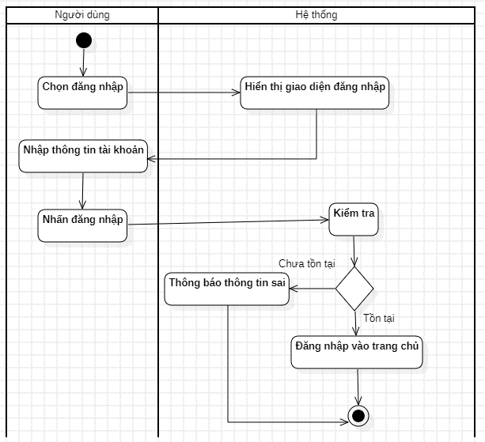
Hình 6: Sơ đồ hoạt động Đăng nhập
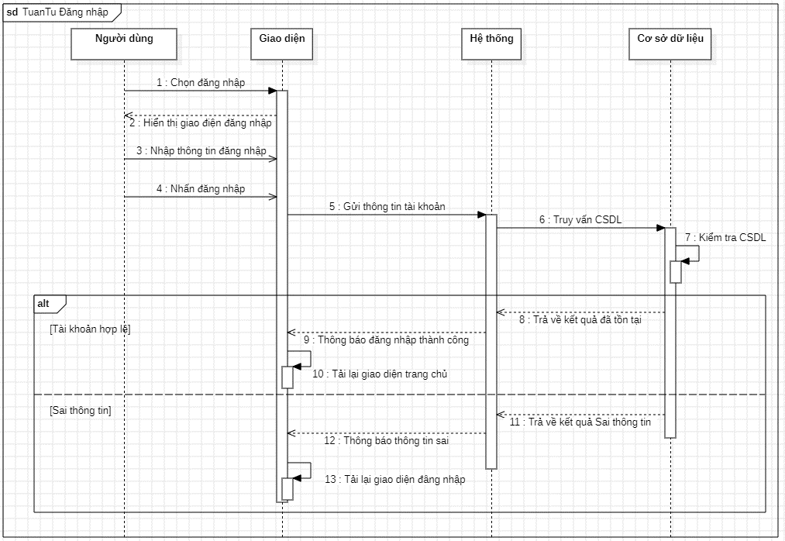
Hình 7: Sơ đồ tuần tự Đăng nhập

Usecase Xem thông tin khoá học
      - Đặc tả Usecase Xem thông tin khoá học
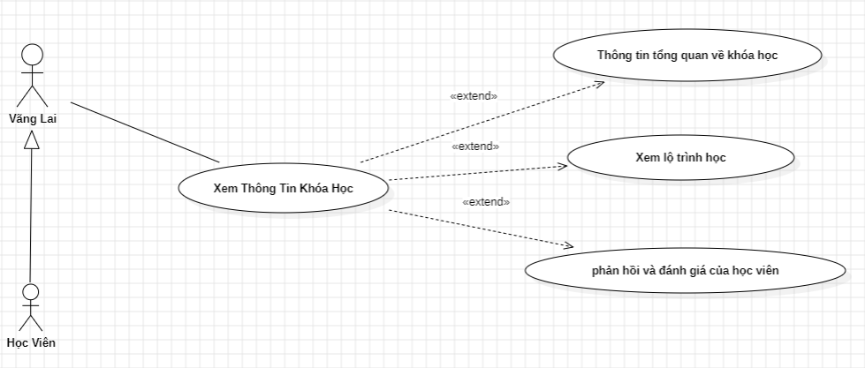
Hình 8: Use case Xem thông tin khoá học

Mã Use case | UC03
Use case | Xem thông tin khóa học
Tác nhân | Khách vãng lai,học viên
Mô tả | Nhằm để người dùng xem thông tin khóa  học để chọn khóa học phù hợp.
Điều kiện trước | Phải truy cập vào trang web
Luồng sự kiện
Tác nhân | Hệ thống
1. Chọn chức năng Xem thông tin kháo học  6.Chọn xem lộ trình học  10.Chọn xem phản hồi và đánh giá của học viên | - Hiển thị giao diện xem thông tin khóa học  - Trả về thông tin yêu càu  - Gửi yêu cầu thông tin  - Trả về thông tin yêu cầu  - Hiển thị giao diện xem lộ trình học  - Gửi yêu cầu thông tin  - Trả về thông tin yêu cầu  - Hiển thị giao diện xem phản hồi và đánh giá của học viên  - Gửi yêu cầu thông tin
Bảng 4: Use case Xem thông tin khoá học

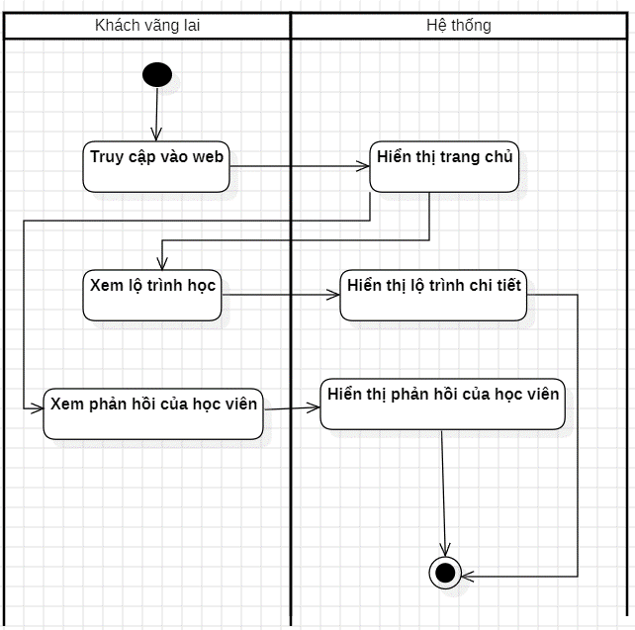
Hình 9: Sơ đồ hoạt động Xem thông tin khoá học

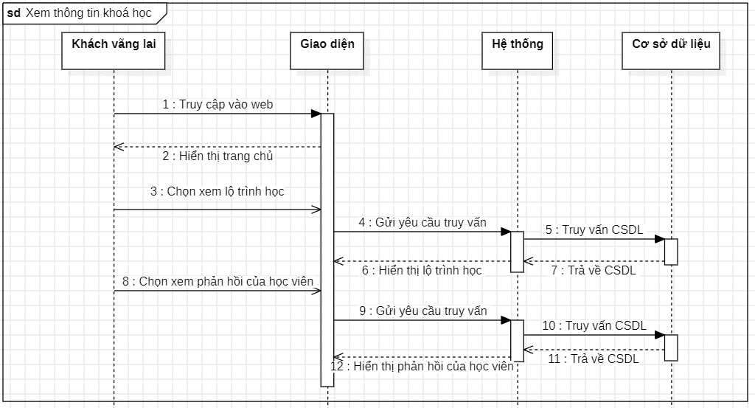
Hình 10: Sơ đồ tuần tự Xem thông tin khoá học

Usecase Xem thông tin giảng viên
      - Đặc tả Usecase Xem thông tin giảng viên
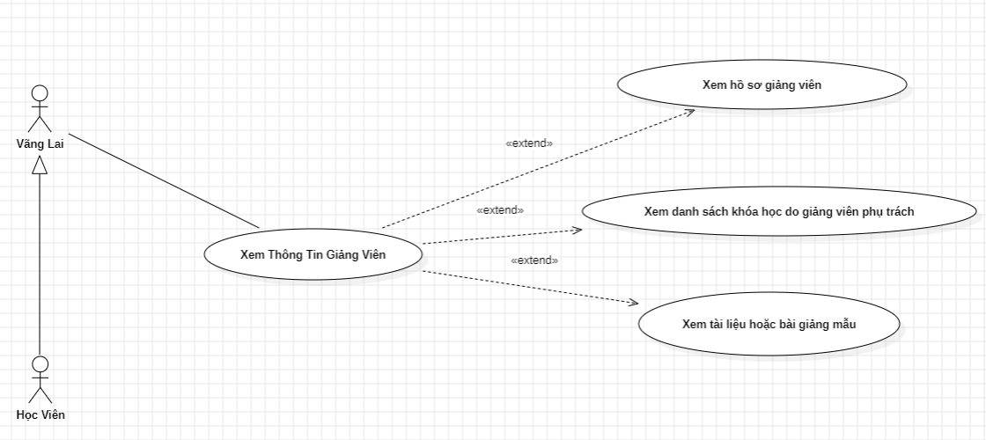

Mã Use case | UC04
Use case | Xem thông tin giảng viên
Tác nhân | Khách vãng lai,học viên
Mô tả | Cho phép khách vãng lai và học viên xem trước thông tin giảng viên mình muốn tìm  học.
Điều kiện trước | Phải truy cập vào trang web
Luồng sự kiện
Tác nhân | Hệ thống
1. Xem hồ sơ giảng viên | Gửi yêu cầu thông tin
2. Xem danh sách khóa học do giảng | Trả về thông tin yêu cầu
viên phụ trách
3.Chọn xem tài liệu hoặc bài giảng mẫu
Hình 11: Use case Xem thông tin giảng viên Bảng 5: Use case Xem thông tin giảng viên

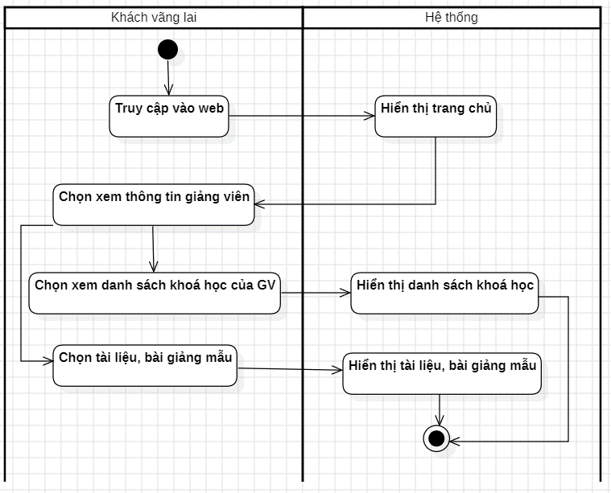
Hình 12: Sơ đồ hoạt động Xem thông tin giảng viên

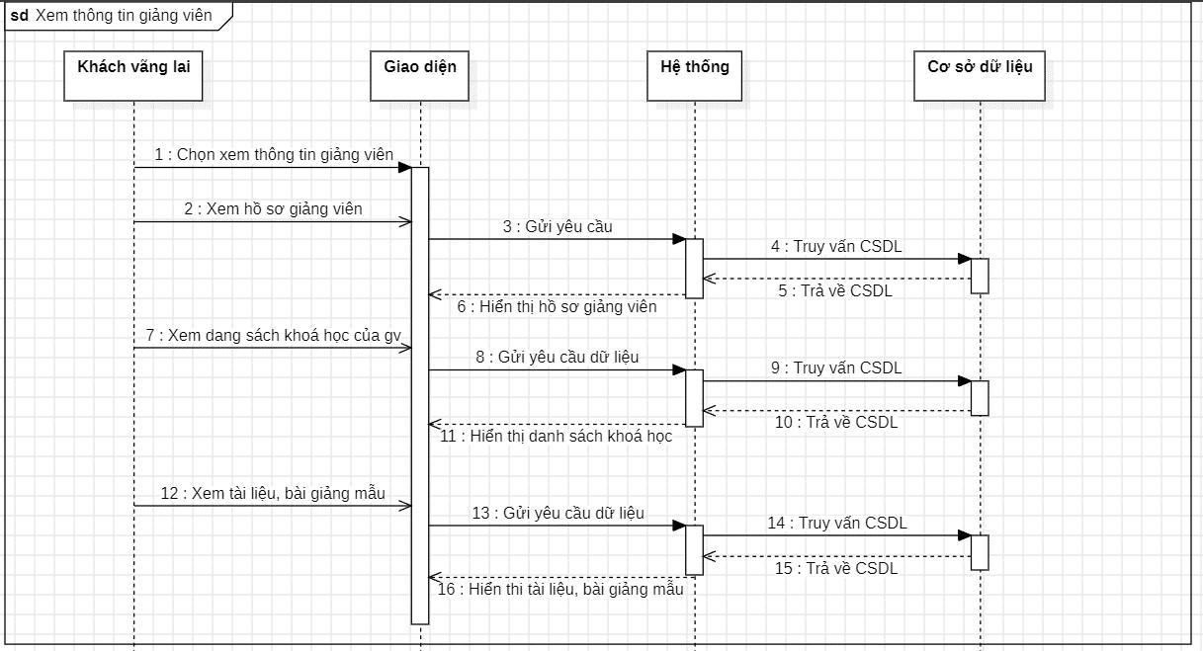
Hình 13: Sơ đồ tuần tự Xem thông tin giảng viên

Usecase Tìm kiếm khoá học
      - Đặc tả Usecase Tìm kiếm khoá học
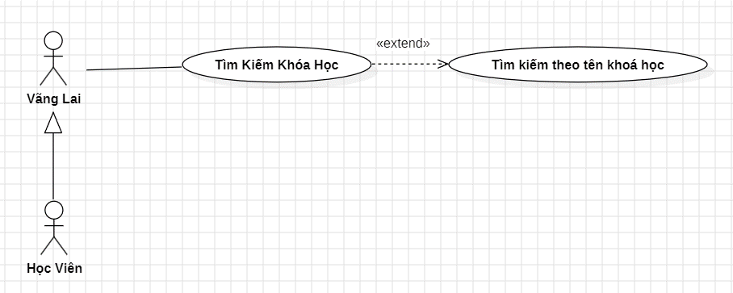

Mã Use case | UC05
Use case | Tìm kiếm khóa học
Tác nhân | Khách vãng lai,học viên
Mô tả | Cho phép khách vãng lai và học viên tìm kiếm khóa học.
Điều kiện trước | Phải truy cập vào trang web
Luồng sự kiện
Tác nhân | Hệ thống
1. Tìm theo giảng viên  4.Tìm theo học phí khóa khọc  7.Tìm theo thời lượng khóa học | 2.Gửi yêu cầu thông tin  3.Trả về thông tin yêu cầu  5. Gửi yêu cầu thông tin  6. Trả về thông tin yêu cầu  8. Gửi yêu cầu thông tin  9. Trả về thông tin yêu cầu
Hình 14: Use case Tìm kiếm khoá học

Bảng 6: Use case Tìm kiếm khoá học

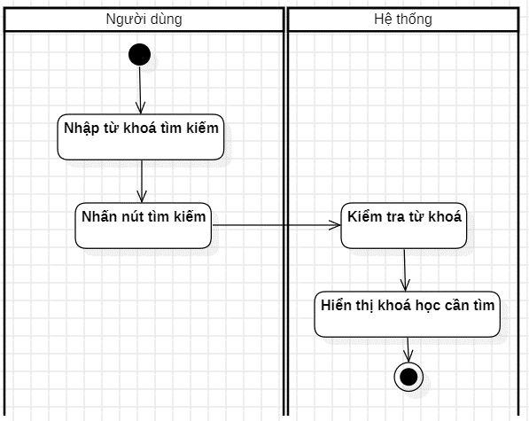
Hình 15: Sơ đồ hoạt động Tìm kiếm khoá học

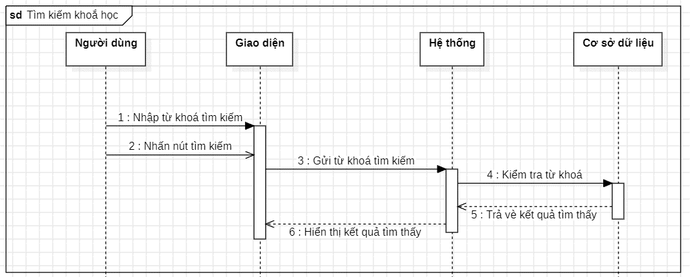
Hình 16: Sơ đồ tuần tự Tìm kiếm khoá học

Usecase Đăng ký khoá học
2.3.7.1. Đặc tả usecase Đăng ký khoá học
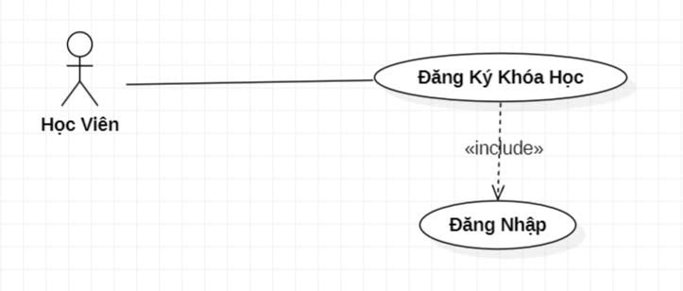
Hình 17: Use case Đăng ký khoá học

Mã Use case | UC06
Use case | Đăng ký khoá học
Tác nhân | Học Viên
Mô tả | Đăng ký khóa học để có thể Xem và thực hiện các chức năng
Điều kiện trước | Phải truy cập vào trang web
Luồng sự kiện
Tác nhân | Hệ thống
1. Học Viên chọn chức năng đăng ký  3. Học viên điền thông tin và xác nhận thông tin học viên.  4. Học viên chọn đồng ý hoặc hủy bỏ. | 2. Hệ thống hiển thị giao diện đăng ký khóa học  5. Thông tin sẽ gửi đến hệ thống
Bảng 7: Use case Đăng ký khoá học

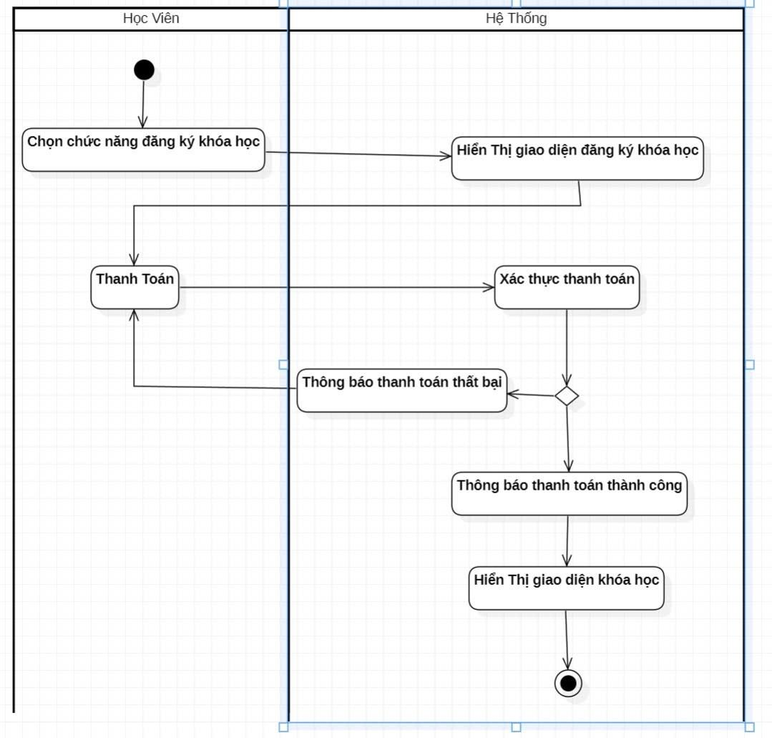
Hình 18: Sơ đồ hoạt động Đăng ký khoá học

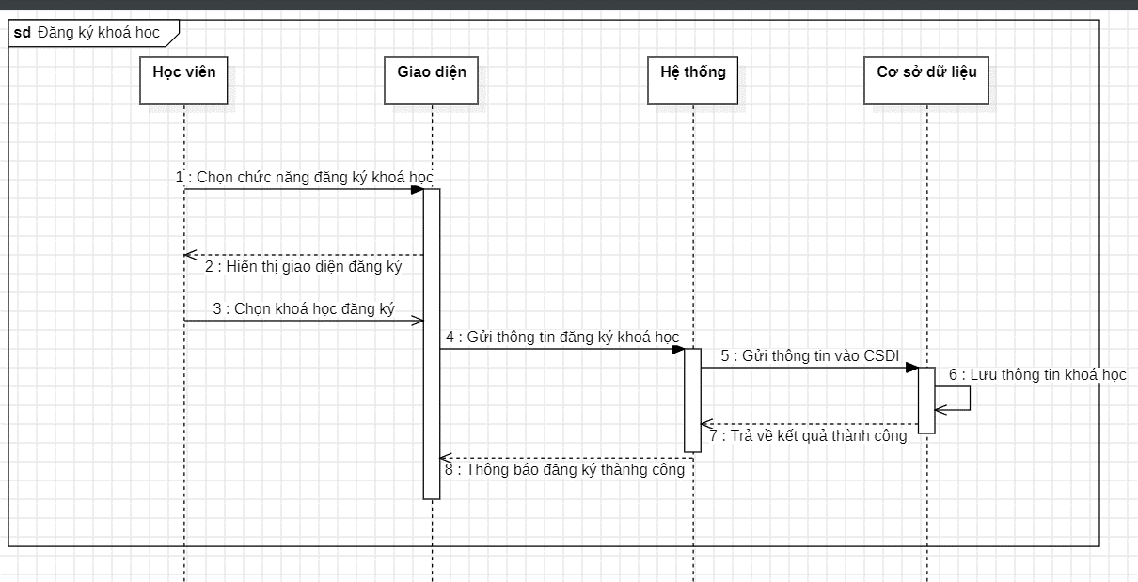
Hình 19: Sơ đồ Tuần tự Đăng ký khoá Usecase Đánh giá
2.3.9.1. Đặc tả usecase Đánh giá

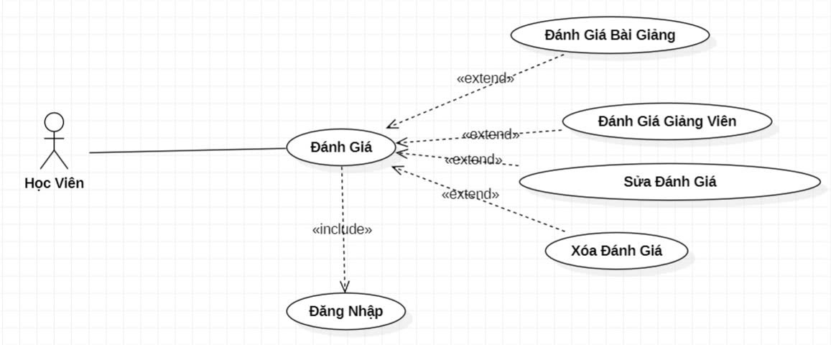
Hình 23: Use case Đánh giá

Mã Use case | UC08
Use case | Đánh giá
Tác nhân | Học viên
Mô tả | Cho phép học viên đưa ra nhận xét và  đánh giá khóa học sau khi hoàn thành
Điều kiện trước | Học viên đã hoàn thành khóa học  Học viên đang đăng nhập hệ thống
Luồng sự kiện
Tác nhân | Hệ thống
1. Học viên truy cập chức năng Đánh giá khóa học từ giao diện khóa học đã tham
gia.
2. Hệ thống hiển thị biểu mẫu đánh giá
(gồm xếp hạng sao và nội dung nhận xét)
- Học viên chọn mức đánh giá (ví dụ: 1–5 sao) và nhập nhận xét.
- Học viên nhấn nút Gửi đánh giá
- Hệ thống lưu đánh giá vào cơ sở dữ liệu.
- Hệ thống hiển thị thông báo gửi đánh
giá thành công
Bảng 9: Use case Đánh giá

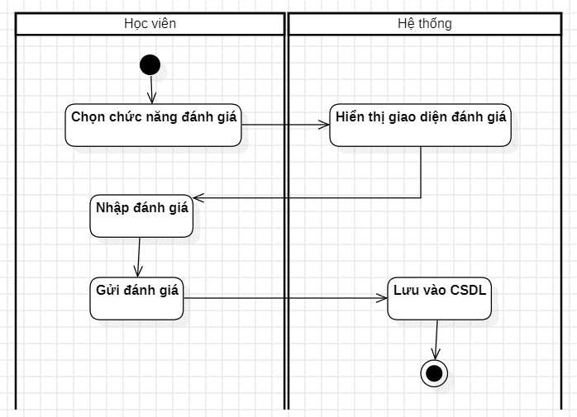
Hình 24: Sơ đồ hoạt động Đánh giá

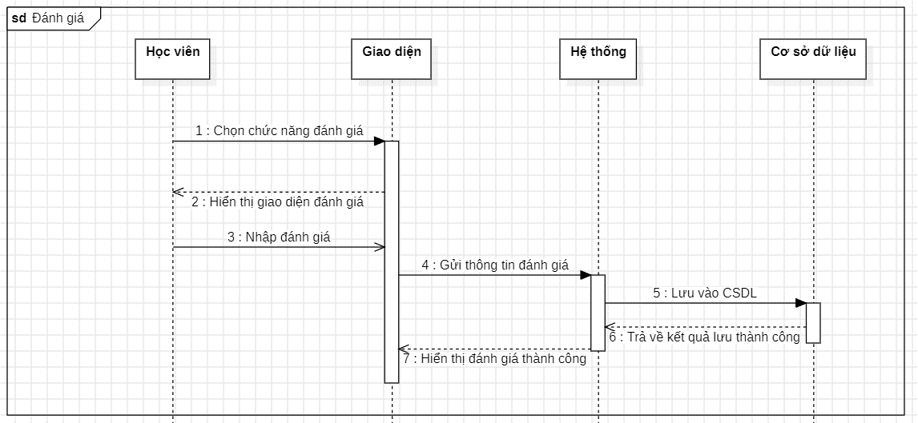
Hình 25: Sơ đồ tuần tự Đánh giá

Usecase Thanh toán
2.3.10.1. Đặc tả usecase Thanh toán

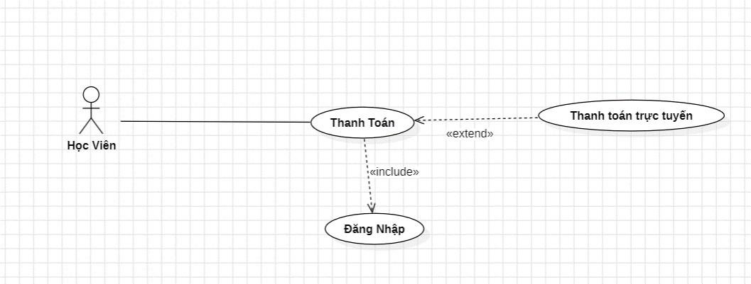
Hình 26: Use case Thanh toán

Mã Use case | UC09
Use case | Thanh toán
Tác nhân | Học viên
Mô tả | Học viên thực hiện thanh toán học phí hoặc dịch vụ. Hệ thống xác thực thông tin  và thông báo kết quả thanh toán.
Điều kiện trước | Học viên đã đăng nhập vào hệ thống.
Luồng sự kiện
Tác nhân | Hệ thống
1. Chọn chức năng thanh toán
 | 2. Hiển thị giao diện thanh toán
3. Nhập thông tin thanh toán
- Gửi thông tin thanh toán
- Truy xuất dữ liệu học viên từ cơ sở dữ liệu
- Nhận dữ liệu học viên
- Xác thực thông tin thanh toán
9. Thông báo thanh toán thành công
Bảng 10: Use case Thanh toán

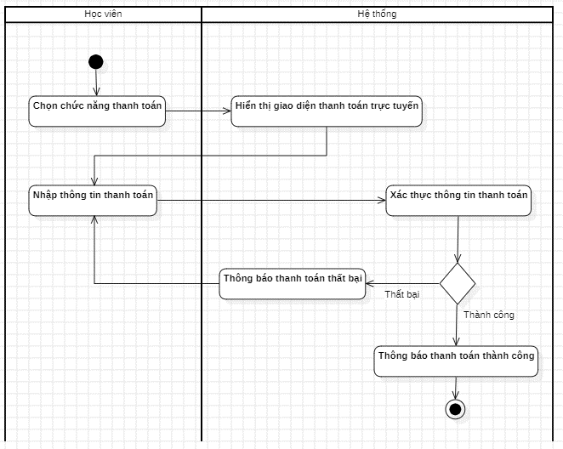
Hình 27: Sơ đồ hoạt động Thanh toán

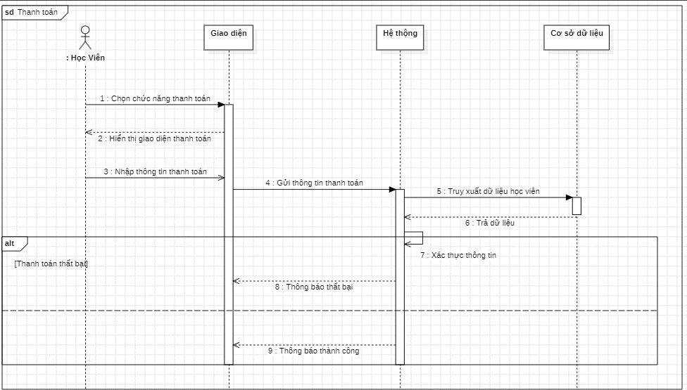
Hình 28: Sơ đồ tuần tự Thanh toán

Usecase Quản lí người dùng
      - Đặc tả usecase Quản lí người dùng
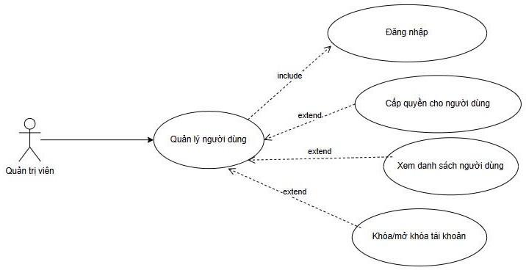

Hình 29: Use case Quản lí người dùng

      - Cấp quyền cho người dùng

Mã Use Case | UC10
Use Case | Cấp quyền cho người dùng
Tác nhân | Quản trị viên
Mô tả | Cấp quyền học sinh, giảng viên,…
Điều kiện trước | Đăng nhập vào hệ thống
Luồng sự kiện
1.Chọn chức năng phân quyền cho người dùng  - Chọn người dùng cần phân quyền  - Xác nhận:  - Có  4.2 .Không | 2.Hiển thị form phần quyền  - Kiểm tra:  - Nếu là có thì lưu vào cơ sở dữ liệu và thông báo  - Nếu là không thì trở lại form chọn người dùng cần phân quyền
Bảng 11: Use case Cấp quyền học sinh

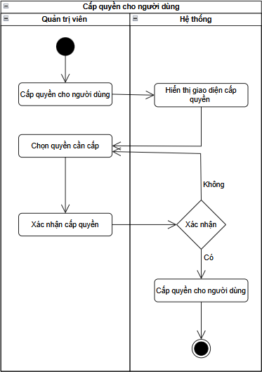
Hình 30: Sơ đồ hoạt động Cấp quyền người dùng

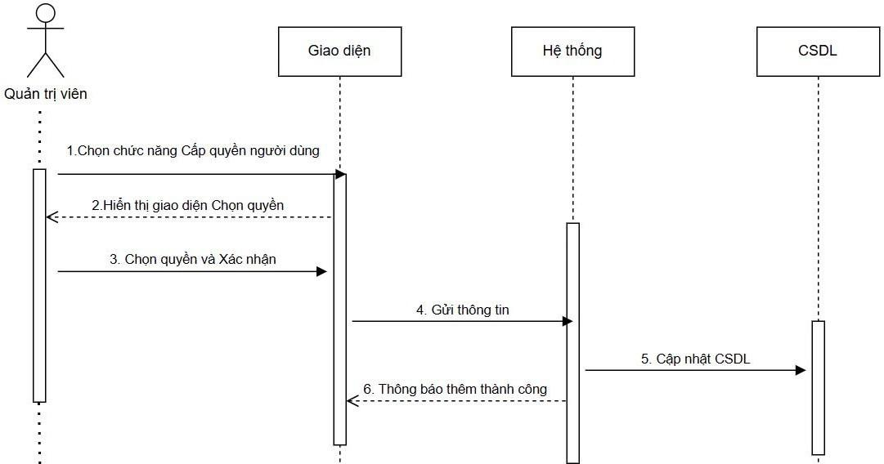

Hình 31: Sơ đồ tuần tự Cấp quyền người dùng
      - Xem danh sách người dùng

Mã Use Case | UC11
Use Case | Xem danh sách người dùng
Tác nhân | Quản trị viên
Mô tả | Xem tất cả danh sách đang sử dụng hệ thống
Điều kiện trước | Đăng nhập vào hệ thống
Luồng sự kiện
1.Chọn chức năng xem danh sách người dùng | - Truy vấn cơ sỡ dữ liệu  - Hiển thị danh sách người dùng
Bảng 12: Use case Xem danh sách người dùng

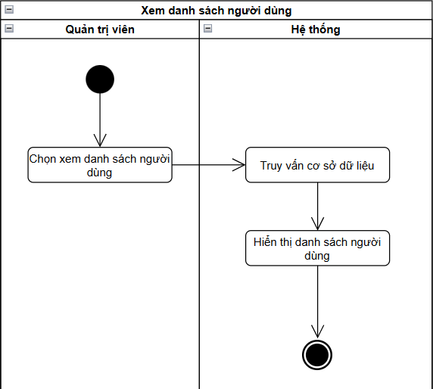
Hình 32: Sơ đồ hoạt động Xem danh sách người dùng
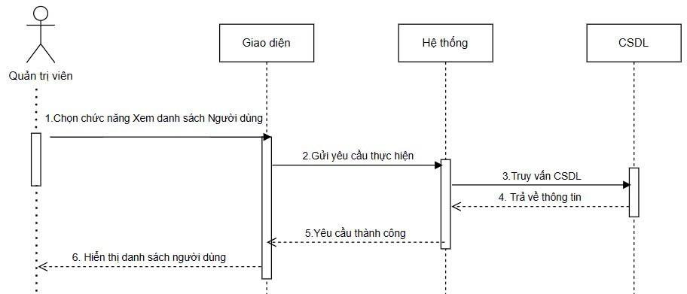
Hình 33: Sơ đồ tuần tự Xem danh sách người dùng

2.3.11.3. Xem danh sách người dùng

Mã Use Case | UC12
Use Case | Khóa/mở khóa tài khoản người dùng
Tác nhân | Quản trị viên
Mô tả | Khóa những tài khoản vi phạm và mở  khóa lại tài khoản
Điều kiện trước | Đăng nhập vào hệ thống
Luồng sự kiện
1.Chọn chức năng khóa/mở khóa tài
khoản người dùng | 2.Hiển thị form khóa/mở khóa tài khoản
3.Chọn người dùng khóa/mở khóa tài
khoản
 | 4.Thực hiện
 | 5.Thông báo khóa/mở khóa tài khoản
 | thành công
Bảng 13: Use case Khoá/mở khoá tài khoản người dùng

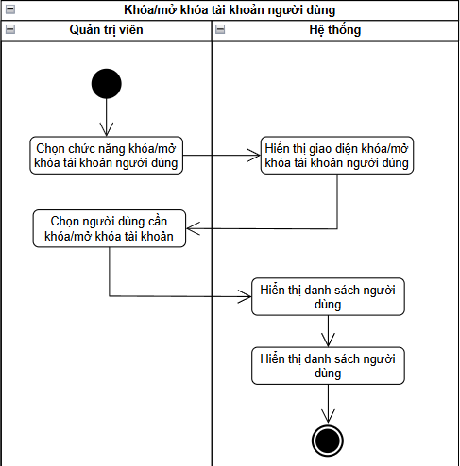
Hình 34: Sơ đồ hoạt động Khoá/Mở tài khoản người dùng

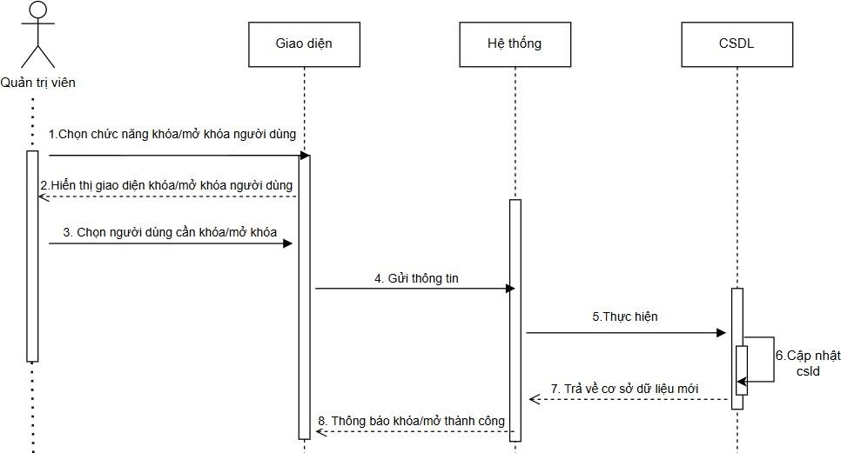
Hình 35: Sơ đồ tuần tự Khoá/Mở tài khoản người dùng

Usecase Quản lý hoá đơn
      - Đặc tả Usecase Quản lý hoá đơn
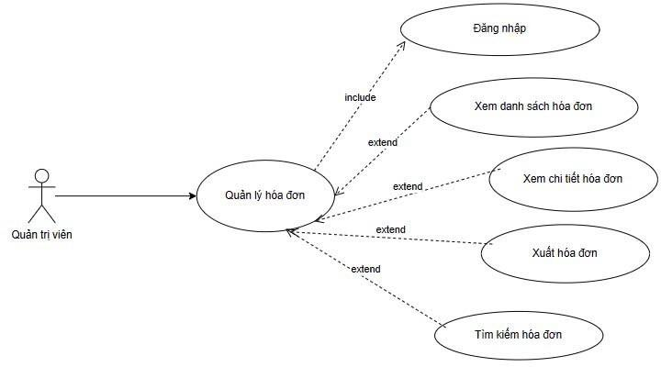
Hình 36: Use case Quản lí hoá đơn

      - Xem danh sách hoá đơn

Mã Use Case | UC13
Use Case | Xem danh sách hóa đơn
Tác nhân | Quản trị viên
Mô tả | Xem danh sách tất cả hóa đơn đang có  trong hệ thống
Điều kiện trước | Đăng nhập vào hệ thống
Luồng sự kiện
1.Chọn chức năng xem danh sách hóa đơn | - Hiển thị form xem danh sách hóa đơn  - Truy vấn cơ sở dữ liệu  - Hiển thị danh sách tất cả hóa đơn
Bảng 14: Use case Xem danh sách hoá đơn
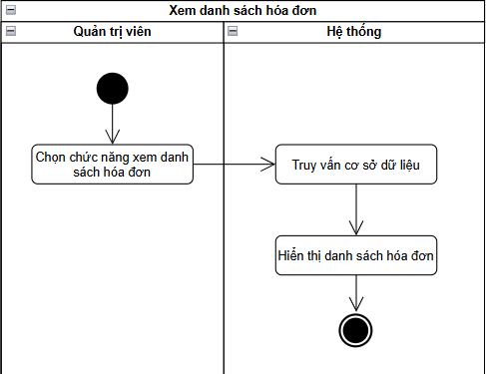
Hình 37: Sơ đồ hoạt động Xem danh sách hoá đơn

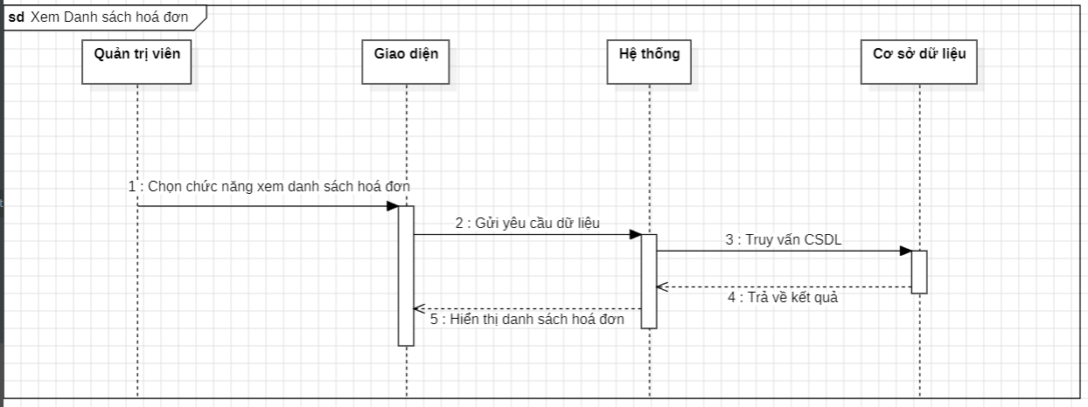
Hình 38: Sơ đồ tuần tự Xem danh sách hoá đơn

      - Xem chi tiết hoá đơn

Mã Use Case | UC14
Use Case | Xem chi tiết hóa đơn
Tác nhân | Quản trị viên
Mô tả | Xem chi tiết hóa đơn muốn xem
Điều kiện trước | Đăng nhập vào hệ thống
Luồng sự kiện
1.Chọn chức năng xem chi tiết hóa đơn | - Hiển thị form xem chi tiết hóa đơn  - Truy vấn cơ sở dữ liệu  - Hiển thị chi tiết hóa đơn
Bảng 15: Use case Xem chi tiết hoá đơn

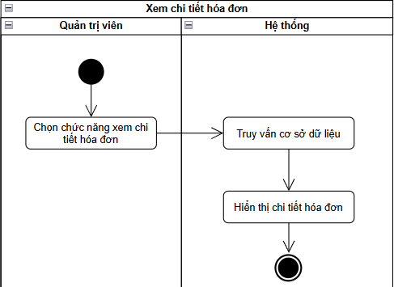
Hình 39: Sơ đồ hoạt động Xem chi tiết hoá đơn
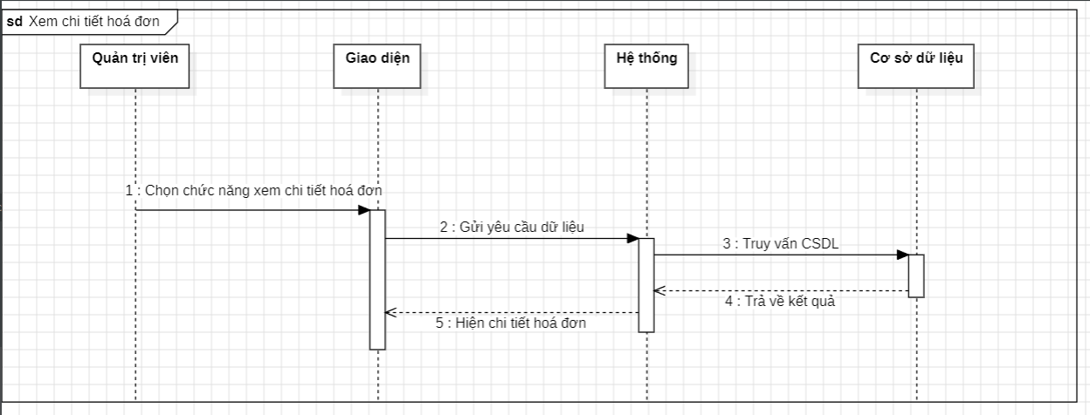
Hình 40: Sơ đồ tuần tự Xem chi tiết hoá đơn

2.3.12.3. Xuất hoá đơn

Mã Use Case | UC15
Use Case | Xuất hóa đơn
Tác nhân | Quản trị viên
Mô tả | Xuất hóa đơn dưới dạng PDF để in hoặc lưu trữ
Điều kiện trước | Đăng nhập vào hệ thống
Luồng sự kiện
1.Chọn chức năng xuất hóa đơn  - Chọn hóa đơn cần xuất  - Xác nhận:  - Có  4.2 .Không | 2.Hiển thị form xuất hóa đơn  - Kiểm tra:  - Nếu là có thì trả về kết quả xuất hóa đơn và thông báo thành công  - Nếu là không thì thông báo hóa đơn không tồn tại và qua về giao diện chọn hóa đơn cần xuất
Bảng 16: Use case Xuất hoá đơn

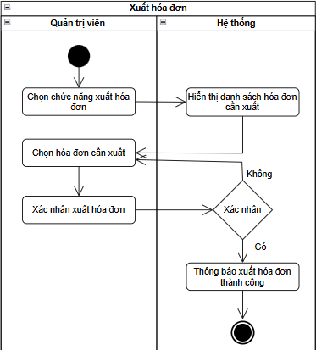
Hình 41: Sơ đồ hoạt động Xuất hoá đơn

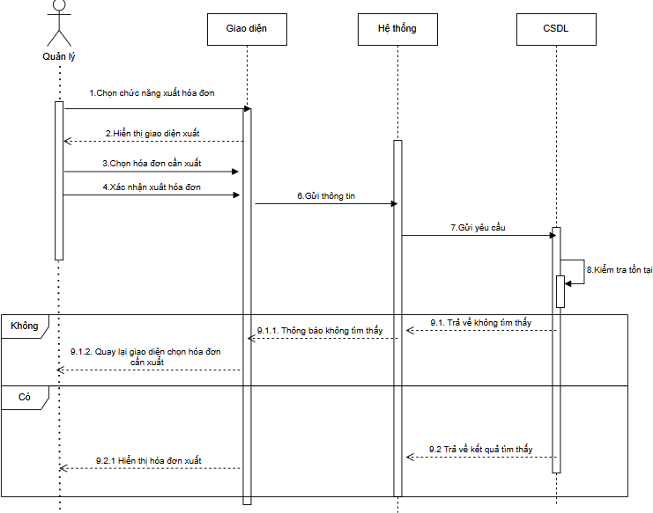
Hình 42: Sơ đồ tuần tự Xuất hoá đơn

2.3.12.4. Tìm kiếm hoá đơn

Mã Use Case | UC16
Use Case | Tìm kiếm hóa đơn
Tác nhân | Quản trị viên
Mô tả | Tìm kiếm những hóa đơn cần tìm cho việc gì đó
Điều kiện trước | Đăng nhập vào hệ thống
Luồng sự kiện
1.Chọn chức năng tìm hóa đơn
 | 2.Hiển thị form tìm hóa đơn
- Nhập thông tin hóa đơn cần tìm
- Xác nhận:
  - Có
4.2 .Không
- Kiểm tra:
  - Nếu là có thì trả về kết quả tìm thấy hóa đơn và thông báo thành công
  - Nếu là không thì thông báo hóa đơn không tồn tại và qua về giao diện nhập thông tin hóa đơn cần tìm
Bảng 17: Use case Tìm kiếm hoá đơn

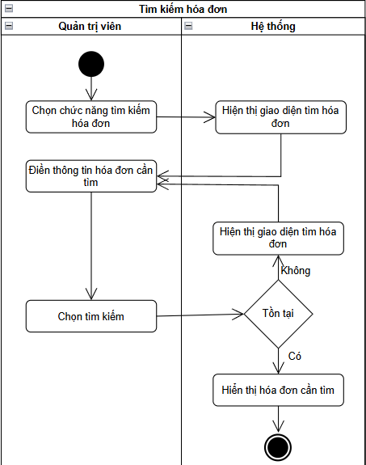
Hình 43: Sơ đồ hoạt động Tìm kiếm hoá đơn

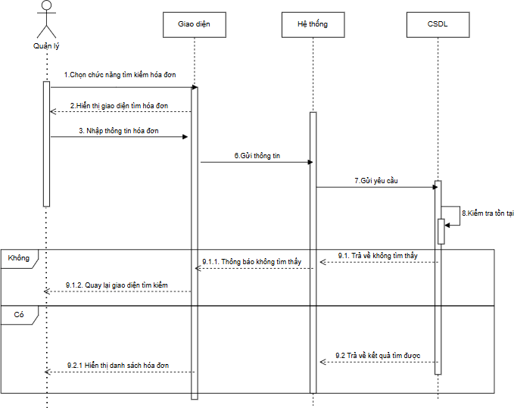
Hình 44: Sơ đồ tuần tự Tìm kiếm hoá đơn

Usecase Quản lí khoá học
      - Đặc tả Usecase Quản lý khóa học

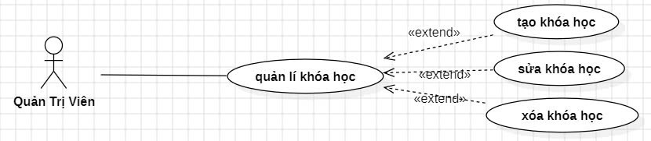
Hình 48: Use case Quản lí khoá học

      - Tạo khoá học

Mã Use case | UC18
Use case | Tạo khóa học
Tác nhân | Quản trị viên
Mô tả | Tạo khóa học
Điều kiện trước | Đăng nhập vào hệ thống
Luồng sự kiện
Tác nhân | Hệ thống
1. Chọn chức năng tạo khóa học  3.Nhập thông tin | 2.Hiển thị giao diện tạo khóa học  4.Xử lí và tạo khóa học
Bảng 19: Use case Tạo khoá học

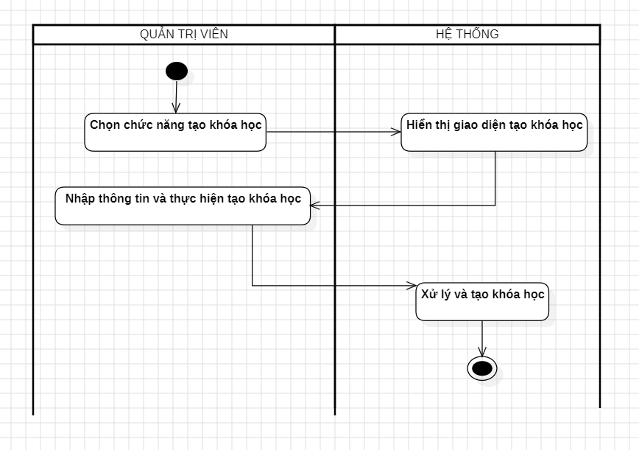
Hình 50: Sơ đồ hoạt động Tạo khoá học

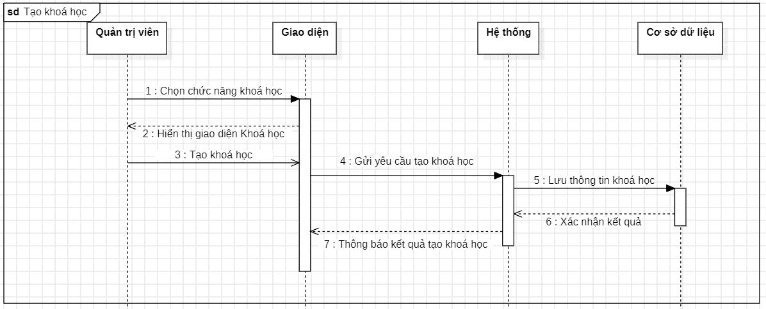
Hình 51: Sơ đồ tuần tự Tạo khoá học

      - Sửa khoá học

Mã Use case | UC19
Use case | Sửa khóa học
Tác nhân | Quản trị viên
Mô tả | Sửa khóa học
Điều kiện trước | Đăng nhập vào hệ thống
Luồng sự kiện
Tác nhân | Hệ thống
1. Chọn chức năng sửa khóa học  3.Nhập khóa học cần sửa  5.Nhập thông tin cần sửa | 2.Hiển thị danh sách khóa học  4.Hiển thị giao diện sửa khóa học  6.Lưu thay đổi
Bảng 20: Use case Sửa khoá học

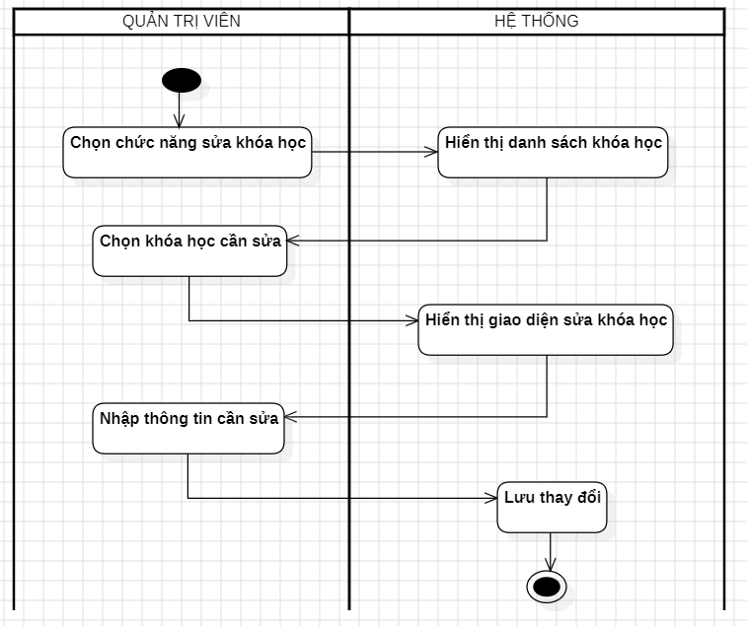
Hình 52: Sơ đồ hoạt động Sửa khoá học

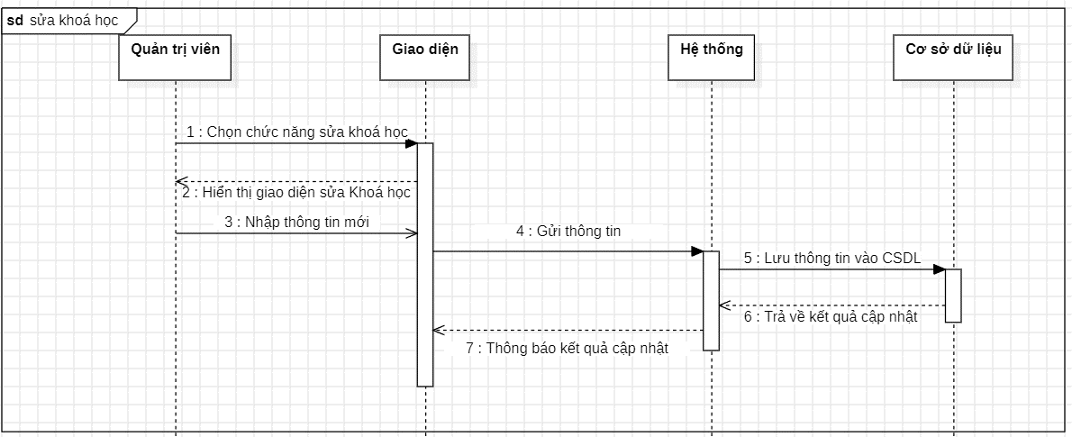
Hình 53: Sơ đồ tuần tự Sửa khoá học

      - Xoá khoá học

Mã Use case | UC20
Use case | Xóa khóa học
Tác nhân | Quản trị viên
Mô tả | Xóa khóa học
Điều kiện trước | Đăng nhập vào hệ thống
Luồng sự kiện
Tác nhân | Hệ thống
1. Chọn chức năng xóa khóa học  3.Chọn khóa học cần xóa  5.Xác nhận xóa | 2.Hiển thị danh sách khóa học  4.Xóa dữ liệu khóa học
Bảng 21: Use case Xoá khoá học

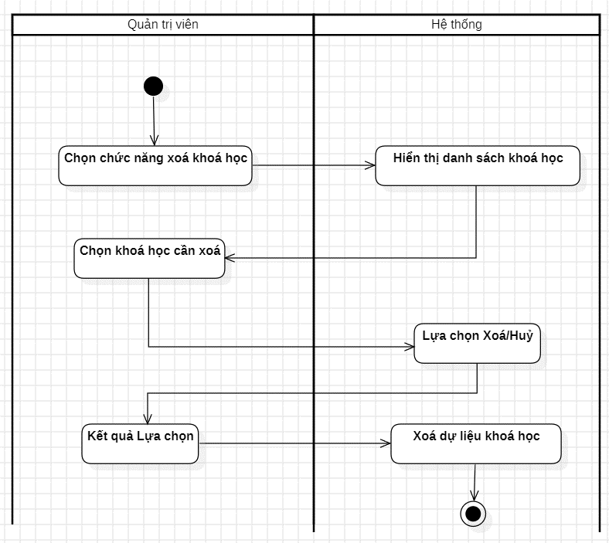
Hình 54: Sơ đồ hoạt động Xoá khoá học

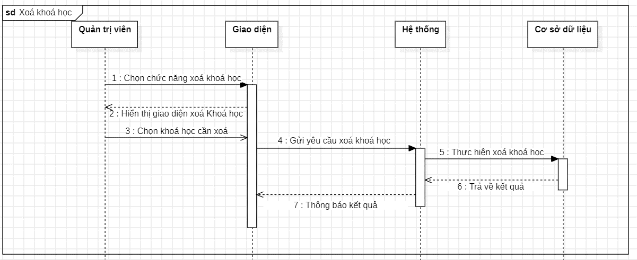
Hình 55: Sơ đồ tuần tự Xoá khoá học

Usecase Quản lí lịch học
      - Đặc tả Usecase lịch học

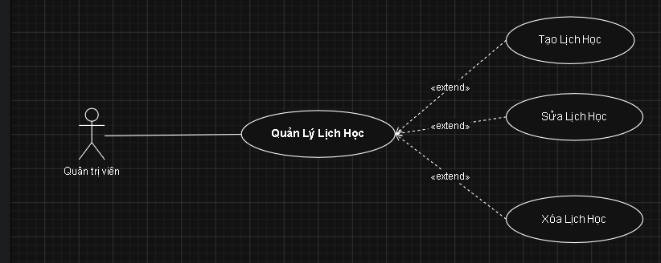
Hình 48: Use case Quản lí lịch học

      - Tạo lịch học

Mã Use case | UC18
Use case | Tạo lịch học
Tác nhân | Quản trị viên
Mô tả | Tạo lịch học
Điều kiện trước | Đăng nhập vào hệ thống
Luồng sự kiện
Tác nhân | Hệ thống
1. Chọn chức năng tạo khóa học  3.Nhập thông tin | 2.Hiển thị giao diện tạo lịch học  4.Xử lí và tạo lịch học
Bảng 19: Use case Tạo lịch học


Hình 50: Sơ đồ hoạt động Tạo lịch học


Hình 51: Sơ đồ tuần tự Tạo lịch học

      - Sửa lịch học

Mã Use case | UC18
Use case | Sửa lịch học
Tác nhân | Quản trị viên
Mô tả | Sửa lịch học
Điều kiện trước | Đăng nhập vào hệ thống
Luồng sự kiện
Tác nhân | Hệ thống
1. Chọn chức năng tạo khóa học  3.Nhập thông tin | 2.Hiển thị giao diện Sửa lịch học  4.Xử lí và Sửa lịch học
Bảng 19: Use case Sửa lịch học


Hình 50: Sơ đồ hoạt động Sửa lịch học


Hình 51: Sơ đồ tuần tự sửa lịch học

2.3.13.1 Xóa lịch học

Mã Use case | UC18
Use case | Xóa lịch học
Tác nhân | Quản trị viên
Mô tả | Xóa lịch học
Điều kiện trước | Đăng nhập vào hệ thống
Luồng sự kiện
Tác nhân | Hệ thống
1. Chọn chức năng tạo khóa học  3.Nhập thông tin | 2.Hiển thị giao diện Xóa lịch học  4.Xử lí và Xóa lịch học
Bảng 19: Use case Xóa lịch học

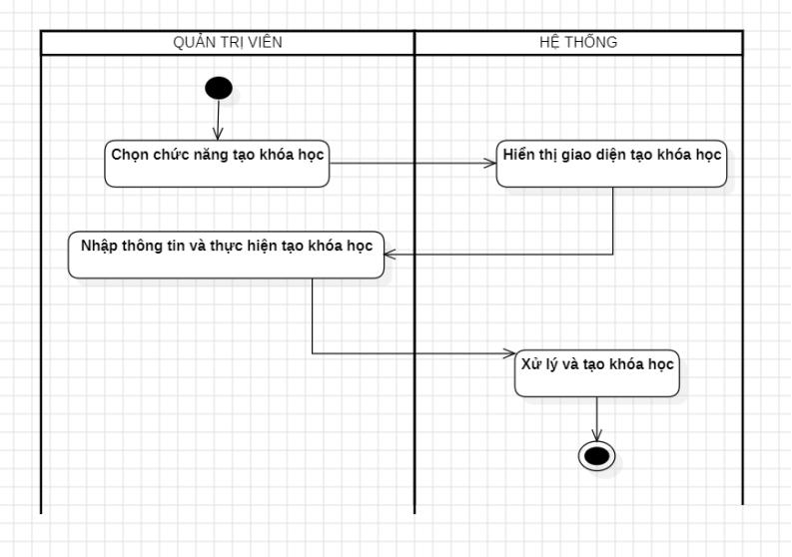

Hình 50: Sơ đồ hoạt động xóa lịch học

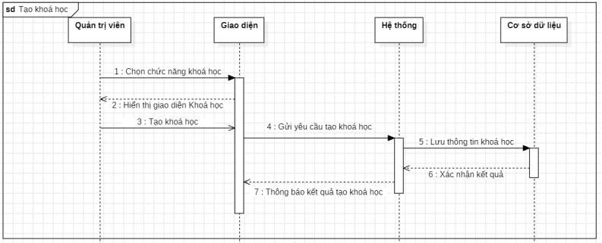
Hình 51: Sơ đồ tuần tự xóa lịch học

PHẦN 3: XÂY DỰNG HỆ THỐNG (IMPLEMENT)

Lựa chọn cơ sở dữ liệu

Trong dự án này, nhóm lựa chọn sử dụng MySQL – một hệ quản trị cơ sở dữ liệu quan hệ (RDBMS) mã nguồn mở phổ biến – để lưu trữ và quản lý dữ liệu.
Giới thiệu sơ về hệ quản trị cơ sở dữ liệu:
MySQL:
- Loại dữ liệu: SQL (quan hệ), tổ chức dữ liệu dưới dạng bảng (tables) với các hàng (rows) và cột (columns), đảm bảo tính toàn vẹn dữ liệu thông qua ràng buộc khóa ngoại và các constraint.
- Hỗ trợ truy vấn mạnh mẽ: Cho phép thực hiện các truy vấn phức tạp với JOIN, GROUP BY, subquery và nhiều tính năng SQL nâng cao khác.
- Tính nhất quán cao: Tuân thủ các thuộc tính ACID (Atomicity, Consistency, Isolation, Durability), đảm bảo dữ liệu luôn chính xác và đáng tin cậy.
- Bảo mật: Hỗ trợ phân quyền người dùng chi tiết ở cấp độ bảng và cột, kiểm soát truy cập linh hoạt theo từng vai trò.
- Khả năng mở rộng: Phù hợp với các ứng dụng từ nhỏ đến lớn, hỗ trợ tốt cho các hệ thống có cấu trúc dữ liệu rõ ràng và ổn định.
- Tích hợp dễ dàng: Kết hợp tốt với các framework backend phổ biến như Node.js (qua thư viện mysql2), PHP, Java, Python và nhiều ngôn ngữ khác.
- Việc sử dụng MySQL giúp dự án đảm bảo tính toàn vẹn và nhất quán của dữ liệu, đồng thời cho phép xây dựng các mối quan hệ rõ ràng giữa các thực thể như người dùng, khóa học, bài giảng và hóa đơn. Giải pháp này đặc biệt phù hợp với hệ thống quản lý khóa học tại trung tâm có cấu trúc dữ liệu chặt chẽ và yêu cầu truy vấn phức tạp.

Môi trường và công cụ lập trình:
Để hiện thực hóa các thiết kế trên thành một sản phẩm phần mềm hoàn chỉnh, nhóm đã lựa chọn và cấu hình môi trường phát triển đồng bộ như sau:
- Môi trường phát triển tích hợp (IDE / Code Editor):
- Visual Studio Code (VS Code): Lựa chọn làm công cụ lập trình chính cho toàn bộ dự án nhờ sự gọn nhẹ, tốc độ xử lý nhanh và kho tiện ích mở rộng (Extensions) phong phú, hỗ trợ đắc lực cho cả việc code Frontend lẫn Backend.
- Công nghệ phát triển Giao diện (Frontend):
- React: Thư viện Javascript mã nguồn mở mạnh mẽ giúp xây dựng giao diện người dùng dựa trên các thành phần (Component-based), tăng khả năng tái sử dụng mã nguồn và tối ưu hóa hiệu năng hiển thị.
- Next.js: Framework mã nguồn mở chạy trên nền React, hỗ trợ cơ chế Server-Side Rendering (SSR) và Static Site Generation (SSG). Next.js giúp tối ưu hóa SEO cho các trang thông tin khóa học công khai, tăng tốc độ tải trang ban đầu và cung cấp hệ thống định tuyến (Routing) tự động một cách dễ dàng.
- Công nghệ phát triển Nghiệp vụ (Backend):
- Spring Boot (Java Framework): Được sử dụng để xây dựng hệ thống Core API RESTful xử lý các logic nghiệp vụ phức tạp (như phân quyền người dùng, điều hướng dữ liệu lịch học, tính toán hóa đơn). Spring Boot giúp giảm thiểu cấu hình rườm rà, cung cấp tính năng bảo mật mạnh mẽ (Spring Security) và đảm bảo hệ thống Backend hoạt động cực kỳ ổn định, có hiệu suất cao dưới các điều kiện tải.

Thiết kế cơ sở dữ liệu:

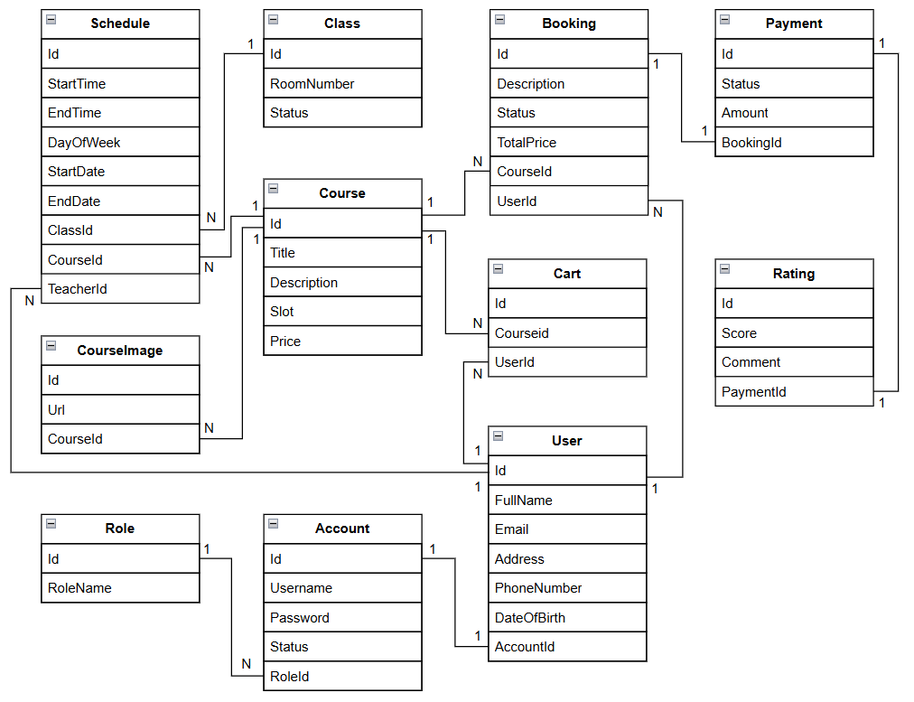
Role
Tên cột | Giải thích | Kiểu dữ liệu | Ghi chú
Id | Mã role | Char(255) | Khóa chính
RoleName | Tên role | Nvarchar(255)

Account
Tên cột | Giải thích | Kiểu dữ liệu | Ghi chú
Id | Mã tài khoản | Char(255) | Khóa chính
Username | Tên đăng nhập | Nvarchar(255)
Password | Mật khẩu | Nvarchar(255)
Status | Trạng thái tài khoản | Nvarchar(255)
RoleId | Mã role | Char(255) | Khoá ngoại

User
Tên cột | Giải thích | Kiểu dữ liệu | Ghi chú
Id | Mã thông tin tài khoản | Char(255) | Khóa chính
FullName | Họ và tên | Nvarchar(255)
Email | Email liên lạc | Nvarchar(255)
Address | Địa chỉ | Nvarchar(255)
PhoneNumber | Số điện thoại | Char(10)
DateOfBirth | Ngày sinh | DateTime
AccountId | Mã tài khoản | Char(255) | Khoá ngoại

Course
Tên cột | Giải thích | Kiểu dữ liệu | Ghi chú
Id | Mã môn học | Char(255) | Khóa chính
Title | Tiêu đề môn học | Nvarchar(255)
Description | Mô tả môn học | Nvarchar(255)
Slot | Số chỗ còn lại | Integer
Price | Giá tiền | Decimal(18,2)

CourseImage
Tên cột | Giải thích | Kiểu dữ liệu | Ghi chú
Id | Mã hình ảnh của môn học | Char(255) | Khóa chính
Url | Đường dẫn hình ảnh | Nvarchar(255)
CourseId | Mã môn học | Char(255) | Khoá ngoại

Cart
Tên cột | Giải thích | Kiểu dữ liệu | Ghi chú
Id | Mã môn học có trong giỏ | Char(255) | Khóa chính
CourseId | Mã môn học | Char(255) | Khoá ngoại
UserId | Mã thông tin tài khoản | Char(255) | Khoá ngoại

ClassRoom
Tên cột | Giải thích | Kiểu dữ liệu | Ghi chú
Id | Mã phòng | Char(255) | Khóa chính
RoomNumber | Số phòng | Nvarchar(255)
Status | Trạng thái phòng | Nvarchar(255)

Schedule
Tên cột | Giải thích | Kiểu dữ liệu | Ghi chú
Id | Mã lịch trình | Char(255) | Khóa chính
StartTime | Giờ bắt đầu
EndTime | Giờ kết thúc
DayOfWeek | Thứ trong tuần | Nvarchar(20)
StartDate | Ngày bắt đầu
EndDate | Ngày kết thúc
ClassRoomId | Mã phòng học | Char(255) | Khoá ngoại
CourseId | Mã môn học | Char(255) | Khoá ngoại
TeacherId | Mã giáo viên | Char(255) | Khoá ngoại

Booking
Tên cột | Giải thích | Kiểu dữ liệu | Ghi chú
id | Mã đặt | Char(255) | Khóa chính
Description | Mô tả đặt | Nvarchar(255)
Status | Trạng thái đặt | Nvarchar(255)
TotalPrice | Tổng giá | Decimal(18,2)
UserId | Mã thông tin tài khoản | Char(255) | Khoá ngoại
CourseId | Mã môn học | Char(255) | Khoá ngoại

Payment
Tên cột | Giải thích | Kiểu dữ liệu | Ghi chú
id | Mã thanh toán | Char(255) | Khóa chính
Status | Trạng thái thanh toán | Nvarchar(255)
Amount | Giá tiền tổng cộng | Decimal(18,2)
BookingId | Mã đặt | Char(255) | Khoá ngoại

Rating
Tên cột | Giải thích | Kiểu dữ liệu | Ghi chú
id | Mã đánh giá | Char(255) | Khóa chính
Score | Điểm đánh giá | Nvarchar(255)
Comment | Ý kiến đánh giá | Nvarchar(255)
PaymentId | Mã thanh toán | Char(255) | Khoá ngoại

Thiết kế giao diện:

Trang Chủ
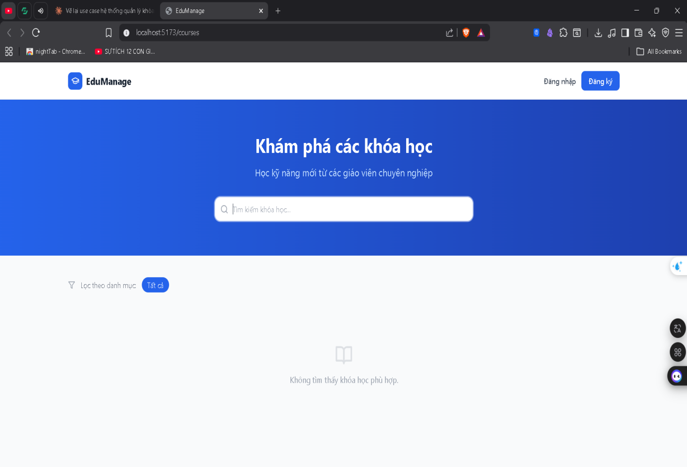
Hình 73: Giao diện Trang chủ

STT | Tên trường | Kiểu | Mục đích
1 | LbtTrangchu | LinkButton | Di chuyển tới Trang  chủ
2 | Txttimkhoahoc | LinkButton | Tìm kiếm khóa học
3 | LbtDangNhap | LinkButton | Di chuyển tới Đăng nhập
3 | LbtDangKy | LinkButton | Di chuyển tới Đăng ký
4 | btnBaiHoc | Button | Di chuyển tới bài học

Bảng 36: Đặc tả giao diện Trang chủ

Đăng ký
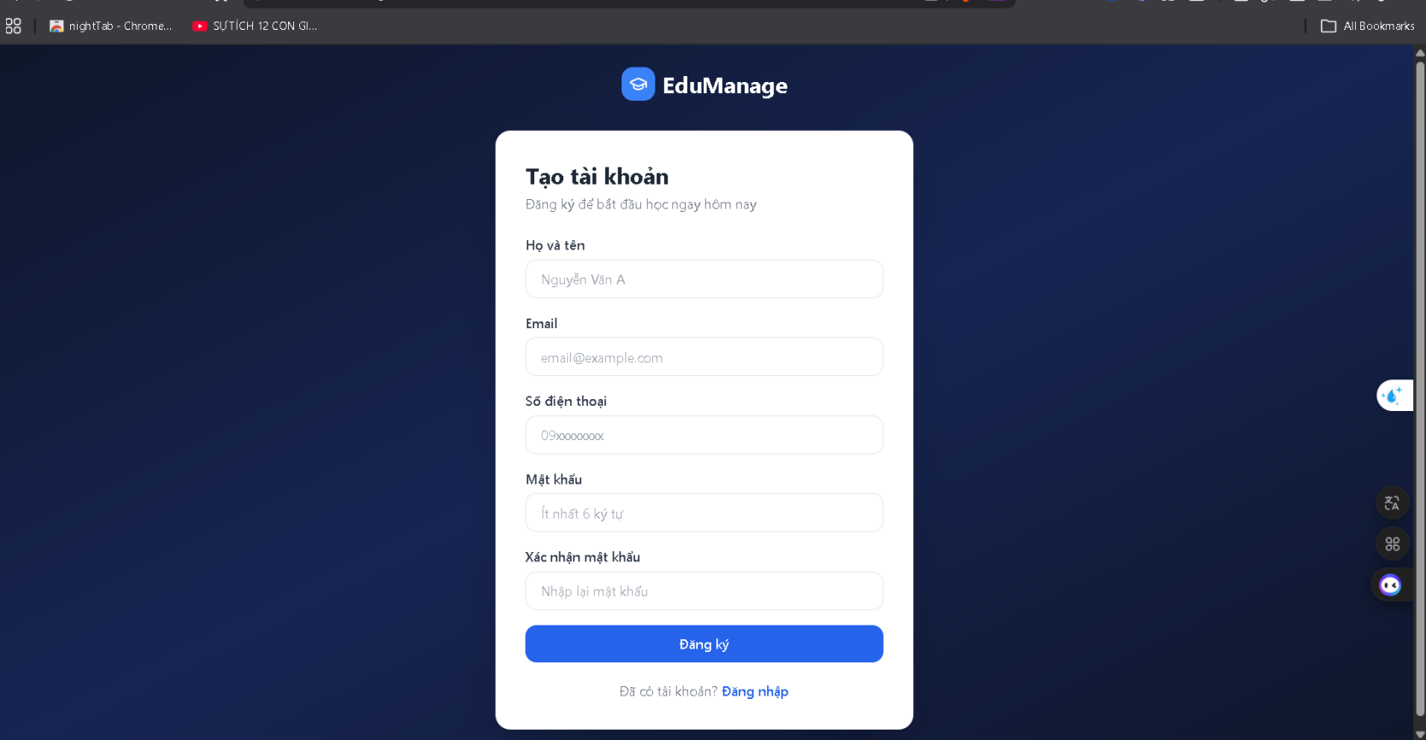
Hình 74: Giao diện Đăng ký

STT | Tên trường | Kiểu | Mục đích
1 | txtTenDangNha p | TextBox | Nhập tên đăng nhập
2 | txtMatKhau | TextBox | Nhập mật khẩu
3 | btnDangKy | Button | Đăng ký
4 | Txtemail | Textbox | Nhập email
5 | Txtphone | Textbox | Nhập sdt
6 | lbtDangnhap | LinkButton | Chuyển sang Đăng nhập
Bảng 37: Đặc tả giao diện Đăng ký

Đăng nhập
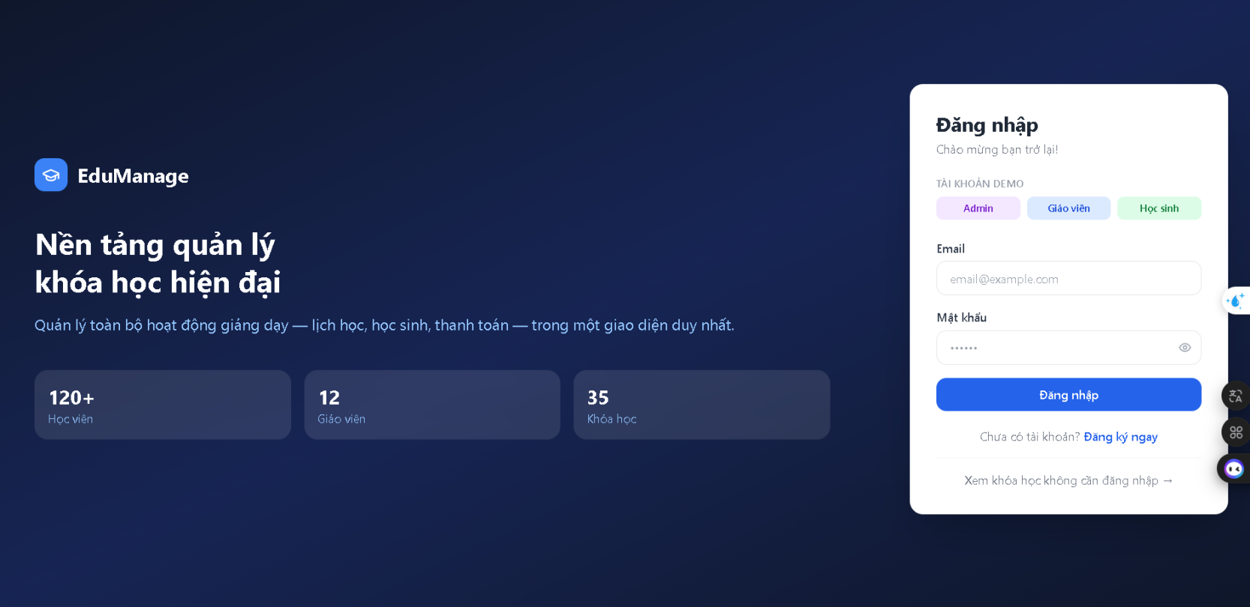
Hình 75: Giao diện Đăng nhập

STT | Tên trường | Kiểu | Mục đích
1 | txtTenDangNhap | TextBox | Nhập tên đăng nhập
2 | txtMatKhau | TextBox | Nhập mật khẩu
3 | btnDangNhap | Button | Đăng nhập
3 | lbtDangKy | LinkButton | Chuyển sang đăng ký

Bảng 38: Đặc tả giao diện Đăng nhập

PHẦN 4: KIỂM THỬ (TESTING)

4.1. Kế hoạch kiểm thử: Mục tiêu kiểm thừ, phạm vi kiểm thử (Kiểm thử chức năng - Functional Testing).
4.2. Thiết kế kịch bản kiểm thử (Test Cases): Xây dựng bảng kịch bản kiểm thử cho các tính năng cốt lõi.
- Mẫu bảng: ID | Tính năng | Các bước thực hiện | Dữ liệu đầu vào | Kết quả mong đợi | Kết quả thực tế | Trạng thái (Pass/Fail).
- Các case cần có: Test chức năng Đăng nhập (đúng/sai mật khẩu), Test chức năng Đăng ký khóa học khi lớp đã đầy, Test chức năng nhập điểm ngoài thang điểm 0-10.

KẾT LUẬN
Sau quá trình nghiên cứu, thiết kế và xây dựng hệ thống quản lý khóa học tại trung tâm, nhóm thực hiện đã hoàn thành cơ bản các mục tiêu đề ra ban đầu. Hệ thống không chỉ hỗ trợ việc quản lý thông tin khóa học mà còn cung cấp một nền tảng học tập tại lớp giúp người học dễ dàng tiếp cận và nâng cao kiến thức lập trình một cách linh hoạt.

Kết quả đạt được

Thông qua quá trình phát triển hệ thống, nhóm đã đạt được những kết quả đáng ghi nhận. Trước hết, hệ thống đã hoàn thiện các chức năng chính như: quản lý người dùng (bao gồm học viên và giảng viên), tạo và cập nhật nội dung khóa học, quản lý tiến trình học tập, đăng ký khóa học, đánh giá. Học viên có thể dễ dàng đăng ký học, theo dõi tiến độ, dễ sử dụng. Bên cạnh đó, giảng viên có thể quản lý danh sách học viên học tập để đánh giá khách quan.

Các hạn chế

Tuy đạt được nhiều kết quả tích cực, hệ thống vẫn còn tồn tại một số hạn chế nhất định. Thứ nhất, hiệu năng của hệ thống chưa thật sự tối ưu khi phải xử lý đồng thời một lượng lớn người dùng truy cập cùng lúc, điều này có thể ảnh hưởng đến trải nghiệm của người học trong các khung giờ cao điểm. Thứ hai, hệ thống hiện chưa tích hợp trình biên dịch mã nguồn trực tuyến – một công cụ rất cần thiết trong việc học lập trình – khiến người học phải sử dụng công cụ bên ngoài để thực hành. Điều này gây gián đoạn và làm giảm hiệu quả học tập.
Thêm vào đó, giao diện hệ thống còn khá đơn giản, thiếu sự tối ưu cho các thiết bị di động, trong khi phần lớn người học hiện nay có xu hướng sử dụng điện thoại thông minh để học tập tại lớp. Cuối cùng, hệ thống chưa có chức năng phân tích dữ liệu học tập chuyên sâu (Learning Analytics) để giảng viên có thể theo dõi quá trình học và đưa ra chiến lược giảng dạy phù hợp cho từng đối tượng học viên.

HƯỚNG DẪN SỬ DỤNG
(Phần báo cáo cũ của nhóm đang bị thiếu hoàn toàn)
- 8.1. Hướng dẫn cài đặt và cấu hình hệ thống (Dành cho Developer/Deployer):
  - Yêu cầu về môi trường (Cài đặt NodeJS, cài đặt MySQL Workbench).
  - Các bước chạy dự án dưới local (B1: Clone git, B2: Chạy lệnh npm install, B3: Cấu hình file .env kết nối DB, B4: Chạy lệnh khởi động hệ thống).
- 8.2. Hướng dẫn thao tác giao diện (Dành cho Người dùng cuối):
  - Các bước dành cho Học viên đăng ký khóa học.
  - Các bước dành cho Admin duyệt học phí và mở lớp mới.

Hướng phát triển

Trong tương lai, để hoàn thiện và mở rộng hệ thống, nhóm định hướng phát triển theo các hướng sau:
  - Tối ưu cơ sở dữ liệu và cải thiện kiến trúc hệ thống nhằm nâng cao hiệu suất, hỗ trợ tốt hơn cho nhiều người dùng truy cập đồng thời.
  - Tích hợp công cụ biên dịch mã nguồn trực tuyến và môi trường lập trình ảo, giúp học viên thực hành trực tiếp trên hệ thống mà không cần cài đặt phần mềm bên ngoài.
  - Thiết kế ứng dụng di động (mobile app) cho các nền tảng iOS và Android, giúp người dùng có thể học mọi lúc mọi nơi với trải nghiệm tốt hơn.
  - Bổ sung chức năng tương tác thời gian thực như livestream bài giảng, chat nhóm và diễn đàn thảo luận để tăng sự kết nối giữa giảng viên và học viên.
Với những kết quả đạt được và tiềm năng mở rộng trong tương lai, hệ thống quản lý khóa học tại trung tâm hứa hẹn sẽ trở thành một công cụ hỗ trợ đắc lực cho việc dạy và học lập trình trong thời đại số hóa.

